首页轮播图json数据：wxShop/home/banners

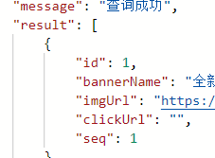

首页商品分类json’数据：wxShop/home/menus

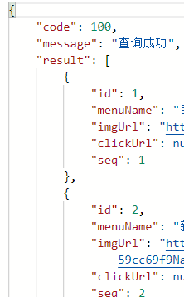

第二级页面分类json数据：wxShop/classify/getShopClassifyList，图片中的ishavechild不用写，在getShopClassifyList下添加privilegePrice 、price， sell属性

